Faculté de médecine de Constantine - Année universitaire : 2021/2022
Département de pharmacie
Cours de microbiologie de 4ème année pharmacie
Dr N. MEKHOUKH
MALADIES BACTERIENNES TRANSMISSIBLES PAR VECTEURS
- Définition-généralités :
Les maladies à transmission vectorielle sont des maladies infectieuses transmises par des vecteurs. Ces vecteurs sont des arthropodes hématophages qui assurent une transmission biologique active d’un agent infectieux d’un vertébré vers un autre vertébré. Il s’agit essentiellement d’insectes et d’acariens hématophages.
Ils transmettent des maladies :
  - parasitaires (comme le paludisme) ;
  - bactériennes (comme la borréliose de Lyme, les rickettsioses, la peste) ;
  - ou virales (telles que la dengue, le chikungunya et le West Nile)
Bon nombre des maladies vectorielles sont des zoonoses, touchant l’homme et les animaux (fièvre jaune, peste, leishmanioses), d’autres sont strictement humaines (paludisme, dengue).
- Classification des arthropodes :

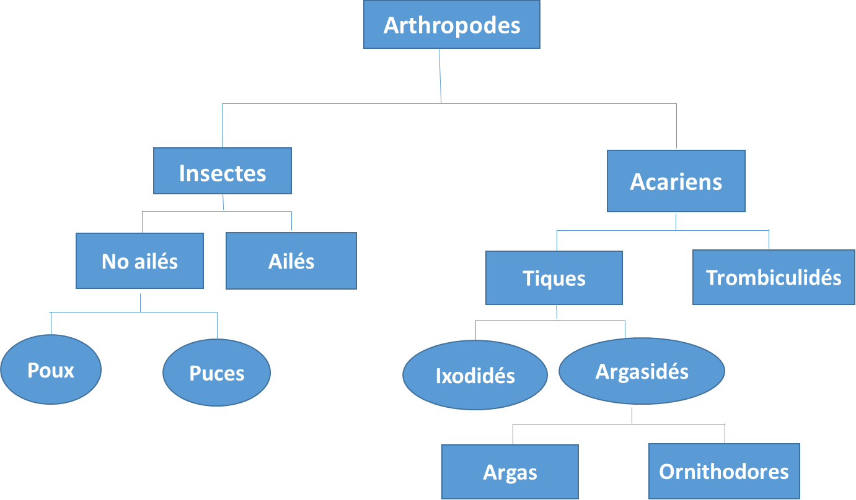

Insectes non ailés
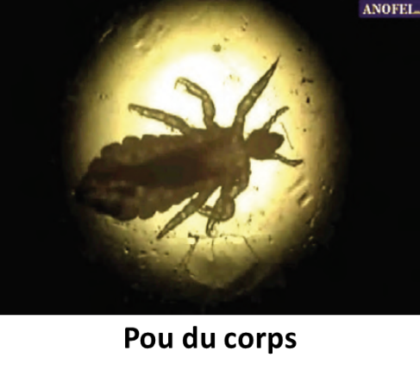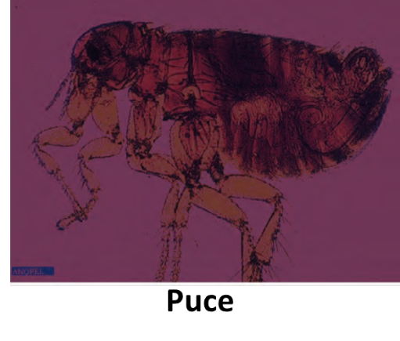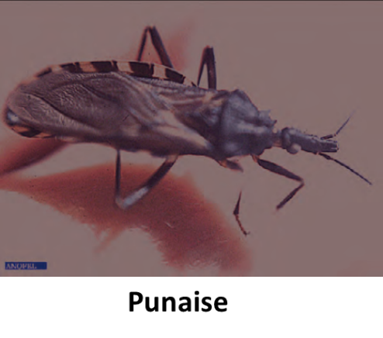
Tiques
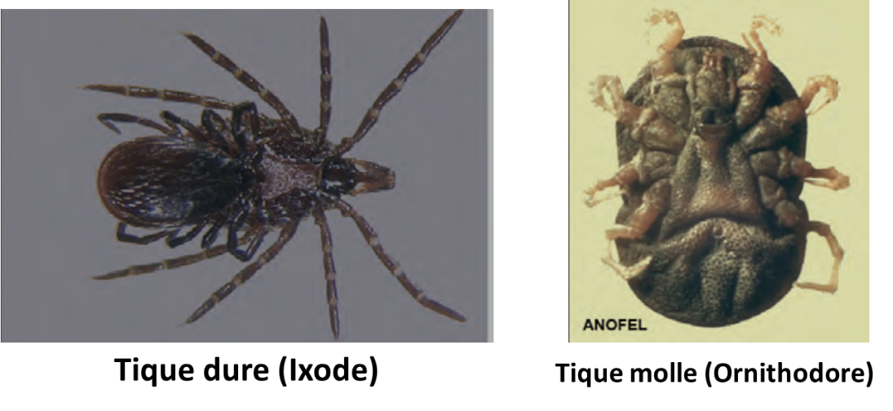
Trombiculidés

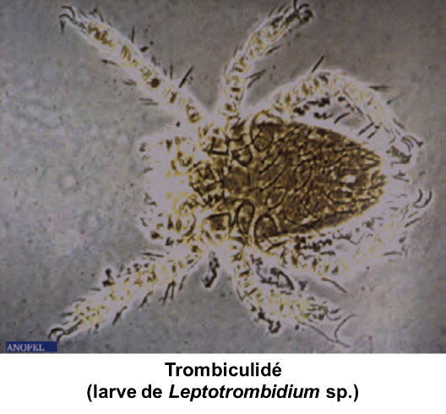

- Principales maladies bactériennes à transmission vectorielles

Vecteur |  | Agent pathogène | Maladies
Insectes non ailés | Poux | Rickettsia prowasekii | Typhus exanthématique
 |  | Bartonella quintana | Fièvre des tranchées
 |  | Borrelia recurrentis | Fièvre récurrente cosmopolite
 | Puces | Yersinia pestis | La peste
 |  | Rickettsia felis | Fièvre boutonneuse à puce
 |  | Rickettsia typhi | Typhus murin
Acariens | Tiques | Borrelia sp. | Fièvre récurrente à tique
 |  | Rickettsia conorii | Fièvre boutonneuse méditerranéenne
 |  | Rickettsia africæ | Fièvre à tique africaine
 |  | Coxiella burnetii | Fièvre Q
 |  | Ehrlichia sp., Anaplasma sp. | Ehrlichiose,  anaplasmose
 | Trombiculidés | Orientia tsutsugamushi | Typhus des broussailles

